LAPORAN PRAKTIKUM

PEMROGRAMAN TERSTRUKTUR

PRAKTIKUM I – PENGURUTAN STRING

KELAS A



Disusun Oleh:

Nama : Muhammad Akhyar R.

NIM : 175090800111011

Hari/Tanggal Praktikum: Rabu, 24 April 2019

LABORATURIUM KOMPUTASI

JURUSAN FISIKA

FAKULTAS MATEMATIKA DAN ILMU PENGETAHUAN ALAM

UMIVERSITAS BRAWIJAYA

2019

1. **Percobaan 1**

Jalankan kode program untuk mengurutkan data berupa string berdasarkan huruf alfabetnya!

**Jawaban:**

**Kode Program 1 (Mengurutkan data berdasarkan alfabetnya)**

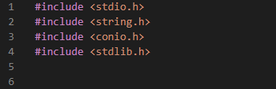

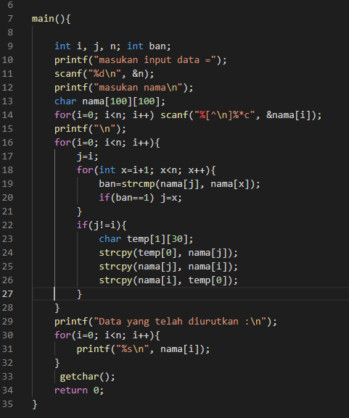

Gambar 1.Kode Program 1 mengurutkan string berdasarkan alfabet

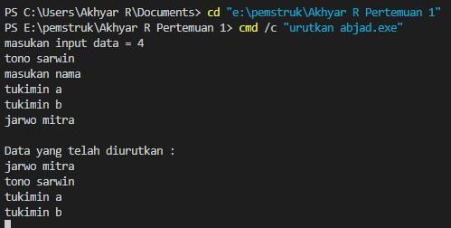

Gambar 2. Hasil output program dari kode program 1.

**Penjelasan**

Pada program 1 (Gambar 1) dilakukan perintah pertama untuk mengurutkan string berdasarkan abjad yaitu digunakan library khusus seperti <string.h> dan <conio.h>. Header tersebut digunakan agar dapat menggunakan fungsi khusus seperti strcmp, strcpy dan getchar. Pada program tersebut pertama dibuat program untuk menetukan jumlah input data yang akan dimasukan kemudian dibuat program looping berdasarkan jumlah inputan yang telah ditentukan untuk membuat program untuk penginputan karakter. Pada hal ini digunaka program scanf dengan %[^\n]%*c agar karakter yang dimasukan bisa termasuk spasi yang dapat diidentifikasi. Namun kekurangan dari penggunaan tersebut yaitu menyebakan salah satu inputan yang keluar dari barisan “masukan nama” seperti pada gambar dibawah.

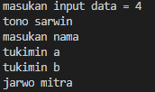

Hal ini disebabkan karena untuk mengaktifkan scanf (“%[^\n]%*c”, &nama[i]) diperlukan perintah scanf sebelumnya diberikan perintah newline. Karena perintah newline tersebut menyebabkan ada satu space kosong sebelum output “masukan nama” dan space kosong tersebut harus diberikan inputan string dari salah satu total masukan. Namun meskipun terjadi sedikit kesalahan itu tidak mempengaruhi program pengurutan stringnya.

Untuk membuat program pengurutan nama dilakukan didalam for looping dilakukan perbandingan antara dua inputan. Untuk membadingkan string digunakan fungsi strcmp yang berfungsi untuk membandingkan dua buah string dan keluaran dari fungsi ini berupa integer dimana jika keluaran bernilai 0 maka nilai stringnya sama, jika keluarannya -1, maka nilai srtingnya lebih redah dari string kedua dan jika keluaran 1 maka nilai stringnya lebih besar dari string kedua. Maka setelah dibandingkan digunakan fungsi if dimana jika keluaran fungsi strcmp==1 maka nilai j=i. selajutnya jika j tidak sama dengan i maka tukar fungsi tersebut.

Untuk melakukan penukaran dibutuhkan array karakte baru sebagai tempat kosong untuk menukarkan isi dari array nama[j] dan nama[i]. Untuk melakukan hal tersebut digunakan fungsi strcpy untuk mengkopi string asal ke-array/tempat yang baru. Selanjutnya, dilakukan program untuk menampilkan dengan menggunakan printf.